Dirección de Estado Abierto, Estudios y Evaluación
Ciudad de México, 30 de marzo de 2020

Conferencia de Prensa vespertina COVID-19 Secretaría de Salud del Gobierno Federal
Fecha: | 30 de marzo de 2020. De 19:00 a 20:00 horas.
Fuente: | Secretaría de Salud. Comunicado Técnico Diario. Coronavirus en el Mundo (COVID-19).
Estadísticas actualizadas en México: | Nivel Mundial:  Total de casos: 693,224; 76% de ellos que equivalen a 526,635 casos han ocurrido en los últimos 14 días.  México:  Total de casos confirmados: 1,094 (101 + que ayer).  Total de personas sospechosas: 2,752 (188+ que ayer).  Total de casos negativos: 5,635 (680 + que ayer)  Total de defunciones: 28 (8+ que ayer).  En la Ciudad de México: 205 (9+ que ayer)  Ciudades con más casos de contagio: Valle de México, Guadalajara y Monterrey.  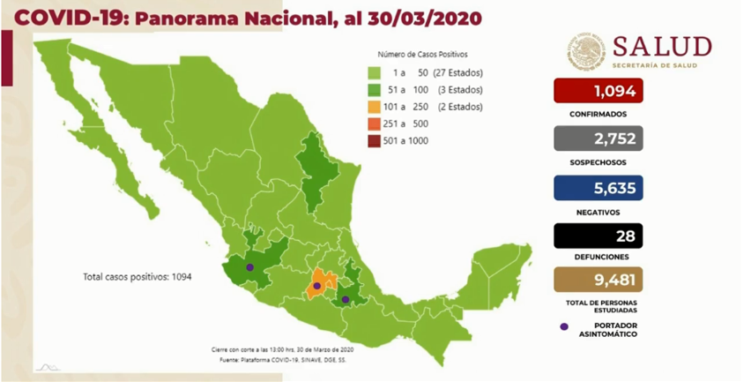  Se sugiere visitar el mapa interactivo sobre Covid-19 en México de la Dirección General de Epidemiología disponible en la siguiente liga electrónica: (http://ncov.sinave.gob.mx/mapa.aspx)  La velocidad de crecimiento de la epidemia con respecto a otros países México está en una fase de ascenso rápido.  Respecto a la curva específica, los casos sobrepasaron a los mil, donde a partir del 13 de marzo comenzó una aceleración de la transmisión.  Es importante resaltar que, en la conferencia se hizo énfasis respecto a la comparación respecto a las medidas de prevención adoptadas por la población, en las que, en caso de que no que se llevaran a cabo de manera correcta, existiría un alto contagio de personas en el momento cumbre estimado para primera semana de mayo:  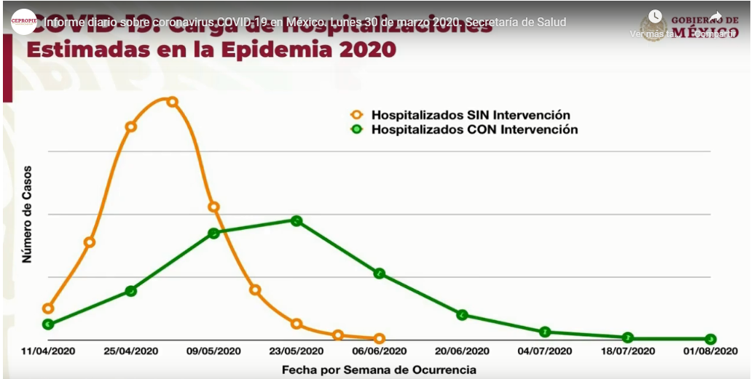  Con esto, se declaran ajustes a las medidas de seguridad sanitaria que el día de hoy aprobó el Consejo de Salubridad General, mismas que López-Gatell menciona a continuación:  - Se ordena la suspensión inmediata desde el 30 de marzo y hasta el 30 de abril de actividades no esenciales, en los sectores público, privado y social, con la finalidad de mitigar la transmisión y dispersión del virus SARS-CoV2, COVID-19, en el territorio nacional. Las actividades que no van a suspenderse son las esenciales:  - Las necesarias para atender la emergencia sanitaria en el campo público y privado.  - Las involucradas en la seguridad pública y protección ciudadana, en la defensa de la integridad y soberanía nacional: la procuración de impartición de justicia, así como la actividad legislativa en los niveles federal y estatal.  - Los sectores que se consideran como esenciales para el funcionamiento de la economía.  - La operación de los programas sociales del gobierno.  - La conservación y mantenimiento de la infraestructura crítica que asegura la producción y distribución de servicios indispensables (agua, energía, drenaje, entre otros)  - En las actividades consideradas como esenciales se deberán aplicar de manera obligatoria las siguientes acciones:  - No realizar reuniones o congregaciones de más de 50 personas.  - Además del lavado frecuente de manos, saludo a distancia, y todas las demás medidas de sana distancia vigentes y emitidas por la Secretaría de Salud.  - Se exhorta a toda la población residente en territorio mexicano, incluida la procedente del extranjero y que no participan en actividades esenciales, a cumplir el resguardo domiciliario corresponsable del 30 marzo al 30 de abril del año en curso (limitación voluntaria de movilidad).  - El resguardo domiciliario se aplicará de manera estricta a los siguientes casos:  - Toda persona mayor de 60 años.  - Personas con diagnóstico de hipertensión arterial, diabetes, enfermedad cardiaca o pulmonar, inmunosupresión, en estado de embarazo independientemente que su actividad laboral se considere esencial. Estos podrán presentarse a estas actividades  de manera voluntaria.  - Una vez terminada la suspensión de actividades no esenciales y el resguardo domiciliario corresponsable, la Secretaría de Salud en acuerdo con la Secretaría de Economía y Secretaría del Trabajo emitirán Lineamientos para el regreso escalonado y regionalizado en las actividades laborales, económicas y sociales en el país.  - Se deberán postergar hasta nuevo aviso todos los censos y encuestas a realizarse en territorio nacional que involucren la movilización de personas y la interacción física.  - Todas las medidas deberán aplicarse con estricto respeto y apego a los derechos humanos.  Por otra parte, se dio la palabra al Almirante José Rafael Ojeda Durán, Secretario de Marina, para la presentación del Plan Marina para el combate del virus SARS-CoV2, COVID-19 donde se mostró la siguiente información:  - Sitios para COVID-19 y Centros de Aislamiento Voluntario (pacientes en estado crítico y centros para asilamiento de manera voluntaria)  - Ubicación de los centros y capacidad de lugar para la atención de personas.  - Otras capacidades de apoyo MARINA: Aeronaves, vehículos terrestres, casas de campañas, buques para transportación de médicos, equipo, entre otros.  - Se llevaron a cabo contrataciones de médicos y que desarrollan actividades de enfermería. Contratación de equipo para hospitales, vestuario médico, entre otros.  - Este plan entrará en vigor en el momento que la Secretará de Salud lo disponga.  A continuación, se da la palabra al Secretario de la Defensa Nacional, General Luis Crescencio Sandoval González mismo que expuso lo referente al Plan DN-III-E:  - Respecto a las adquisiciones realizadas, se hicieron diversos contratos de material como : ventiladores para hospitales asignados por el INSABI, adquisición de insumos médicos, equipo de protección personal, medicamentos, servicio de laboratorio para atención de emergencia, servicio de manejo de residuos peligrosos entre otros con el fin de ser entregados de manera inmediata y otros de manera gradual.  - Referente a las instalaciones hospitalarias, se designó personal militar para administrar y dirigir dichas instalaciones militares como las del INSABI, entre otros.  - Se van a revisar otros 18 hospitales del INSABI que se revisarán para poder operarlos en días próximos.  - Adiestramiento de personal de dentistas para apoyo en las instalaciones que se van a reconvertir.  - Medidas sanitarias a 5 aeropuertos.  Posteriormente, el canciller Marcelo Luis Ebrad Casaubón, Secretario de Relaciones Exteriores, toma la palabra para dar lectura a Decreto Presidencial de Declaratoria como causa de Emergencia a la Epidemia por el Virus SARS-CoV2, COVID-19 donde se emitió el siguiente documento que hace referencia al siguiente ACUERDO :  - La Secretaría de Salud en las últimas horas ha señalado que el número de casos ha ido en aumento, por lo que ha recomendado que los habitantes del país permanezcan en sus casas para contener la enfermedad causada por el virus SARS-CoV2, COVID-19.  - En virtud de lo anterior el Consejo de Salubridad General ha declarado la emergencia sanitaria por causa de fuerza mayor, a la epidemia generada por el virus SARS-CoV2, COVID-19 por lo que con el fin de proteger a los mexicanos acordó expedir el Acuerdo por el que se Declara Emergencia Sanitaria por Causa de Fuerza Mayor a la Epidemia de Enfermedad generada por el Virus SARS-CoV2, COVID-19.  - La Secretaría de Salud determinará todas las acciones que resulten necesarias para atender la emergencia prevista.  - Transitorio Único, el presente Acuerdo entrará en vigor el día de su publicación en el Diario Oficial de la Federación y estará vigente hasta el 30 de abril del año 2020.  - El Consejo de Salubridad General solicitó a las dependencias del Gobierno Federal y a los tres niveles del Gobierno en el ámbito de sus respectivas competencias a brindar el apoyo para el buen éxito de este Acuerdo tomando las siguientes medidas:  - A la Secretaría de Gobernación mantener la comunicación y vínculo constante con los Poderes de la Unión y con los Gobiernos de las Entidades Federativas, así como las representaciones de las Organizaciones de Sociedad Civil, entre otros, para promover el cumplimiento de las medidas descritas en la declaratoria de emergencia. El Instituto Nacional de Migración deberá tomar las previsiones sanitarias necesarias en puertos, aeropuertos y puntos terrestres de ingreso al territorio nacional para cumplir lo dispuesto en esta declaratoria.  - A la Secretaría de Hacienda y Crédito Público, Secretaría de Economía, Secretaría del Trabajo, Instituto Mexicano del Seguro Social, ISSSTE e INFONAVIT hagan lo conducente para operar las medidas necesarias a fin de proteger empresas y trabajadores durante la vigencia de esta declaratoria estableciendo comunicación permanente con sus representaciones.  - A la Secretaría de Hacienda y Crédito Público, Secretaría de Economía, Secretaría de Agricultura y Desarrollo Rural para que se reúnan con los sectores productivos que participan en la producción y distribución de la canasta básica para llevar a cabo acciones eficaces que garanticen el abasto a toda la población.  - A la Secretaría de Bienestar del Trabajo y Previsión Social y aquellas dependencias que tengan atribuciones a la materia para la aplicación de las decisiones de apoyo social acordadas por el Presidente de la República.  - A la Secretaría de Seguridad y Protección Ciudadana de la Defensa Nacional, Secretaría de Marina y Armada de México y la Guardia Nacional a tomar las medidas para garantizar la seguridad de las personas conforme a sus respectivas atribuciones, así como el resguardo de instalaciones estratégicas y redes públicas velando por el respeto de los derechos humanos.  - A la Secretaría de Hacienda y Crédito Público, Economía, Salud, de la Función Pública, IMSS, INSABI, ISSSTE para resolver las necesidades de recursos humanos, equipo, dispositivos médicos y medicamentos que sean necesarios para la atención oportuna y suficiente.  - A la Secretaría de Educación Pública, CONACYT, y centros correspondientes a reunirse para coordinar su aportación inmediata a las tareas de análisis e investigación que contribuyan a hacer frente a la pandemia.  - A la Secretaría de Comunicaciones y Transportes para la aplicación de disposiciones en lo que hace a vuelos, entradas y salidas de aeropuertos y puertos, en coordinación con la Secretaría de Marina Armada de México.  - La Secretaría de la Función Pública que acompañará a los procesos de adquisición necesarios para atender la emergencia temporal.  - La Secretaría de Relaciones Exteriores hará lo necesario para la protección a los mexicanos en el exterior y apoyará al y sector salud para facilitar el abasto y suministro de insumos médicos.
Anuncios destacados: | Información derivada de la sesión de preguntas y respuestas:  - Tema: Consecuencias de no tomar acciones en el presente:  - La población tiene que hacer su parte y estar resguardados para evitar más contagios, el peligro mayor es que esto supere la capacidad instalada, reconvertida, expandida y reforzada que ya existe en el sector salud.  - Tema: Personal de Salud Infectado:  - Se han presentado algunos brotes donde se han visto afectados médicos y enfermeros en una clínica del IMSS, Monclova, Coahuila, sin embargo no se cuenta actualmente con un número de personal médico que actualmente esté en posible contagio.  - Tema: Medidas de sanción para empresas privadas que no acaten estas disposiciones:  - Ha habido una disponibilidad de las empresas privadas para sumarse a estas disposiciones.  - Tema: Toques de Queda  - No existe una disposición oficial que signifique el toque de queda, el Gobierno de la República no desea llegar a estos extremos.  Conclusión de la conferencia de prensa:  - López-Gatell vuelve a hacer énfasis en mitigar la transmisión del virus, aprovechando las medidas establecidas en donde millones de personas deben restringir su movilidad a través de la colaboración del sector social, privado y público con esto se pretende reducir la velocidad de la transmisión y el número de contagios y menor riesgo de que se saturen los hospitales y existan dificultades para atender a las personas.  - Dato a favor: En la CDMX existe un programa de monitoreo y en los últimos 4 días hubo una reducción del 60% de la movilidad.
Participaron: | - Dr. Jorge Carlos Alcocer Varela. Secretario de Salud.  - Lic. Marcelo Luis Ebrad Casaubón. Secretario de Relaciones Exteriores.  - Olga Sánchez Cordero. Secretaria de Gobernación.  - Almirante José Rafael Ojeda Durán, Secretario de Marina  - Secretario de la Defensa Nacional, General Luis Crescencio Sandoval González  - Dr. Hugo López-Gatell Ramírez. Subsecretario de Prevención y Promoción de la Salud.

Mesa de Transparencia Proactiva.
Vínculos de distintos sujetos obligados

- Agencia de Protección Sanitaria de la CDMX. https://www.aps.cdmx.gob.mx/
- Alcaldía Álvaro Obregón http://www.aao.cdmx.gob.mx/
- Alcaldía Azcapotzalco http://azcapotzalco.cdmx.gob.mx/covid-19/
- Alcaldía Benito Juárez https://alcaldiabenitojuarez.gob.mx/index.php
- Alcaldía Coyoacán https://www.coyoacan.cdmx.gob.mx/ https://www.facebook.com/coyoacan.alcaldia/
- Alcaldía Cuajimalpa http://cuajimalpa.cdmx.gob.mx/
- Alcaldía Cuauhtémoc https://alcaldiacuauhtemoc.mx/recomenaciones-para-la-poblacion-coronavirus-covid19/
- Alcaldía Gustavo A. Madero http://www.gamadero.gob.mx/
- Alcaldía Iztacalco http://www.iztacalco.cdmx.gob.mx/inicio/ https://test.covid19.cdmx.gob.mx/
- Alcaldía Iztapalapa http://www.iztapalapa.cdmx.gob.mx/images/banners/2020/COVID19.html
- Alcaldía La Magdalena Contreras https://mcontreras.gob.mx/
- Alcaldía Miguel Hidalgo https://miguelhidalgo.cdmx.gob.mx/
- Alcaldía Milpa Alta http://www.milpa-alta.cdmx.gob.mx/
- Alcaldía Tláhuac http://www.tlahuac.cdmx.gob.mx/
- Alcaldía Tlalpan http://www.tlalpan.cdmx.gob.mx
- Alcaldía Venustiano Carranza http://www.vcarranza.cdmx.gob.mx/
- Alcaldía Xochimilco http://www.xochimilco.cdmx.gob.mx/ https://twitter.com/XochimilcoAl y https://www.facebook.com/XochimilcoAlcaldiaOficial/
- Congreso de la CDMX https://www.congresocdmx.gob.mx/ https://twitter.com/Congreso_CdMex
- Instituto de las Personas con Discapacidad https://test.covid19.cdmx.gob.mx/public/RegistroPersona.xhtml
- Instituto del Deporte https://indeporte.cdmx.gob.mx/
- Metrobús https://www.metrobus.cdmx.gob.mx https://www.metrobus.cdmx.gob.mx/comunicacion/nota/BMB-19032020
- Poder Judicial de la Ciudad de México https://www.poderjudicialcdmx.gob.mx/wp-content/uploads/Acuerdo_39_14.pdf
- Policía Auxiliar https://pa.cdmx.gob.mx/
- Secretaría de Finanzas https://cdmxassets.s3.amazonaws.com/media/files-pdf/sliders/CIERRE_OFICINAS_SUBTE.pdf; http://www.finanzas.cdmx.gob.mx/comunicacion/nota/suspende-gobierno-capitalino-tramites-presenciales-y-amplia-plazo-para-pagos-de-contribuciones-fiscales
- Secretaría de Gestión Integral de Riesgos y Protección Civil https://covid19.cdmx.gob.mx/
- Secretaría de Salud https://www.salud.cdmx.gob.mx /
- Secretaría de Seguridad Ciudadana (SSC) https://covid19.cdmx.gob.mx/
- Servicios de Salud Pública de la CDMX http://sersalud.cdmx.gob.mx/portalut/inicio.html
- Sistema de Transporte Colectivo https://www.metro.cdmx.gob.mx/ https://twitter.com/MetroCDMX

